Martes 14 de octubre. San Calixto
Enciende, Señor, nuestros corazones con el fuego de tu amor a fin de que, amándote en todo y sobre todo, podamos obtener aquellos bienes que no podemos nosotros ni siquiera imaginar y has prometido tú a los que te aman
Gálatas 5,1-6: Cristo nos ha liberado
Salmo 118 Señor, ten misericordia de mí.
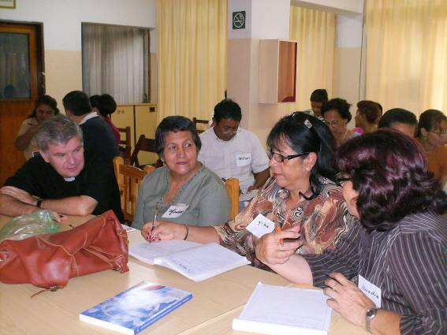
Lucas 11,37-41: Den, más bien, como limosna lo que tienen “Cuando terminó de hablar, un fariseo lo invitó a cenar a su casa. Jesús entró y se sentó a la mesa. El fariseo se extrañó que no se lavara antes de comer. Pero el Señor le dijo: "¡Así son ustedes, los fariseos! Purifican por fuera la copa y el plato, y por dentro están llenos de voracidad y perfidia. ¡Insensatos! El que hizo lo de afuera, ¿no hizo también lo de adentro? Den más bien como limosna lo que tienen y todo será puro”
San Calixto. Papa
Calixto nació en Trastevere en la segunda mitad del siglo II
Era de humilde condición,
Murió mártir durante una sublevación popular.
Dar es entregar lo mejor no lo que no sirve.
- Nos hemos acostumbrados a dar lo que no sirve
- Lo que ya pasó de moda
- Lo que está gastadito y descolonizado
Hoy se nos pide ayudar
- Ya que dar es una principio cristiano
- Ayudar es dar con el corazón y con amor.
- Limosna es…
- Insultar al que necesita, pues se da con ofensa.
- Entregar con rabia pues no se está convencido.
- Caridad es…
- Dar con el corazón abierto a las necesidades del otro.
- Desprenderse con amor de lo que el otro (prójimo) necesita
Saberse cristiano es no creerse bueno, sino servidor
- El servicio es la distinción del verdadero cristiano
- Quine no vive para servir, no sirve para vivir.
- La maldad del alma no deja ver lo bello de las personas
- Podemos engañar a los hombres, pero no a Dios
- Se puede estar sonriendo por fuera y se llora amargamente en el interior.
- Que nuestra intención no sea impresionar a los hombres, sino sencillamente agradar a Dios.
Recordemos que…
- Jesús es invitado a comer
- La primera comida era la del mediodía
- Los fariseos daban importancia a las prescripciones relativas a la pureza legal.
- Antes de comer había que lavarse prolijamente las manos (Marcos 7,2)
- Jesús no se atiene a la prescripción de lavarse las manos y es criticado por quien lo invitó.
- Jesús responde para hablar de la pureza delante de Dios.
- Lo importante no es lo exterior
- Lo que Dios quiere del ser humano es un corazón puro
- Y el corazón se purifica mediante la práctica del amor fraterno..
mrivassnchez@gmail.com

